热点突破提升练(三) 牛顿运动定律的应用
(限时40分钟)
一、单项选择题
1．下列说法正确的是( )
A．凡是大小相等、方向相反、分别作用在两个物体上的两个力，必定是一对作用力和反作用力
B．凡是大小相等、方向相反、作用在同一个物体上的两个力，必定是一对作用力和反作用力
C．凡是大小相等、方向相反、作用在同一直线上且分别作用在两个物体上的两个力，才是一对作用力和反作用力
D．相互作用的一对力中，究竟哪一个力是作用力、哪一个力是反作用力是任意的
【解析】 作用力和反作用力是分别作用在两个物体上的相互作用力，即两个物体互为施力物体和受力物体．其中的任一个力叫作用力时，另一个力叫反作用力，故只有D选项正确．
【答案】 D
2.如图1所示，在一辆表面光滑且足够长的小车上，有质量为m₁和m₂的两个小球(m₁＞m₂)随车一起匀速运动，当车突然停止时，若不考虑其他阻力，则两个小球( )
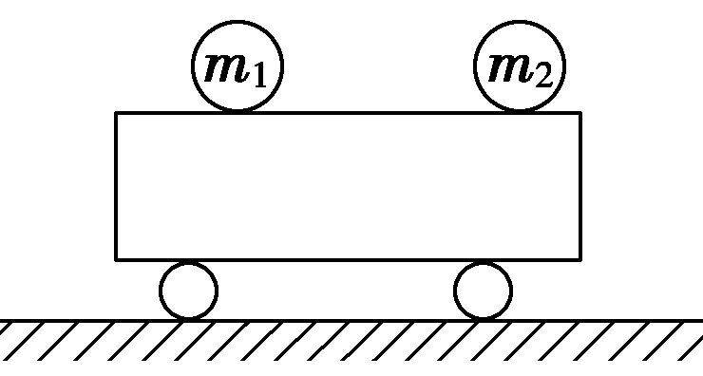
图1
A．一定相碰 B．一定不相碰
C．不一定相碰 D．无法确定
【解析】 因小车表面光滑，因此小球在水平方向上没有受到外力作用，原来两球与小车有相同的速度，当车突然停止时，由于惯性，两小球的速度将不变，所以不会相碰．
【答案】 B
3．(2016·济南模拟)在滑冰场上，甲、乙两小孩分别坐在滑冰板上，原来静止不动，在相互猛推一下后分别向相反方向运动．假定两板与冰面间的动摩擦因数相同．已知甲在冰上滑行的距离比乙远，这是由于( )
A．在推的过程中，甲推乙的力小于乙推甲的力
B．在推的过程中，甲推乙的时间小于乙推甲的时间
C．在刚分开时，甲的初速度大于乙的初速度
D．在分开后，甲的加速度大小小于乙的加速度大小
【解析】 在推的过程中，作用力与反作用力大小相等，相互作用时间相同，故A、B两项均错误；分开后，甲、乙的滑动摩擦力分别为F_{f1}＝μm₁g，F_{f2}＝μm₂g，则各自的加速度分别为a₁＝＝μg，a₂＝＝μg，两者做匀减速直线运动的加速度大小相等，则根据v²＝2ax可知＝，因为x₁＞x₂，则v₁＞v₂，故C项正确，D项错误．
【答案】 C
4．(2016·宝鸡质检)如图2所示，将质量为M的U形框架开口向下置于水平地面上，用轻弹簧1、2、3将质量为m的小球悬挂起来．框架和小球都静止时弹簧1竖直，弹簧2、3水平且长度恰好等于弹簧原长，这时框架对地面的压力大小等于(M＋m)g.现将弹簧1从最上端剪断，则在剪断后瞬间( )
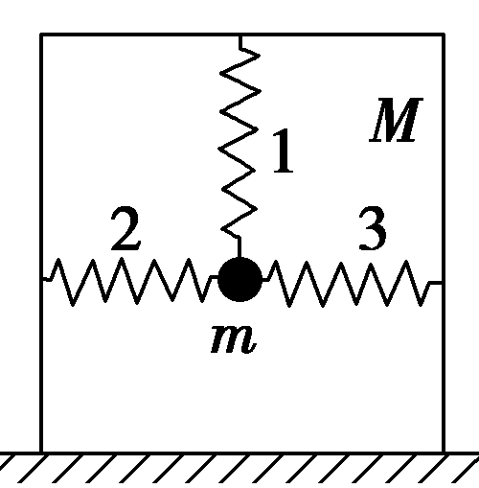
图2
A．框架对地面的压力大小仍为(M＋m)g
B．框架对地面的压力大小为0
C．小球的加速度大小等于g
D．小球的加速度为0
【解析】 将弹簧1从最上端剪断的瞬间，弹簧的形变不改变，小球所受合外力为0，由牛顿第二定律可知此时小球的加速度大小为0，C项错误，D项正确；框架受重力和支持力作用，F＝Mg，由牛顿第三定律可知，框架对地面的压力大小为Mg，A、B项错．
【答案】 D
5．如图3甲所示，绷紧的水平传送带始终以恒定速率v₁运行．初速度大小为v₂的小物块从与传送带等高的光滑水平地面上的A处滑上传送带．若从小物块滑上传送带开始计时，小物块在传送带上运动的v t图象(以地面为参考系)如图乙所示，已知v₂＞v₁，则( )
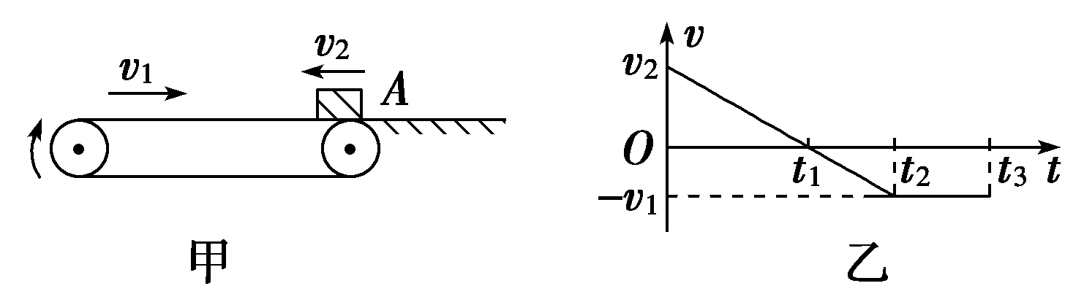
图3
A．t₂时刻，小物块离A处的距离达到最大
B．t₂时刻，小物块相对传送带滑动的距离达到最大
C．0～t₂时间内，小物块受到的摩擦力方向先向右后向左
D．0～t₃时间内，小物块始终受到大小不变的摩擦力作用
【解析】 小物块对地速度为零时，即t₁时刻，向左离开A处最远，t₂时刻，小物块相对传送带静止，此时不再相对传送带滑动，所以从开始到此刻，它相对传送带滑动的距离最大，A错误、B正确.0～t₂时间内，小物块受到的摩擦力为滑动摩擦力，方向始终向右，大小不变，t₂时刻以后小物块相对传送带静止，与传送带一起以速度v₁匀速运动，不再受摩擦力作用，C、D错误．
【答案】 B
二、多项选择题
6.传送机的皮带与水平方向的夹角为α，如图4所示，将质量为m的小物块放在皮带传送机上，随皮带保持相对静止一起向下以加速度a(a＞gsin α)做匀加速直线运动，则下列关于小物块在运动过程的说法中正确的是( )
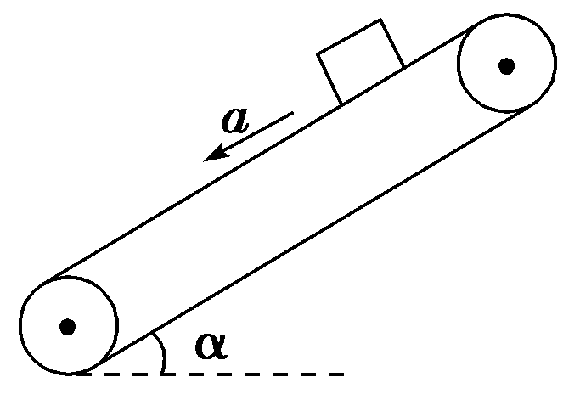
图4
A．支持力与静摩擦力的合力大小等于mg
B．静摩擦力沿斜面向下
C．静摩擦力的大小可能等于mgsin α
D．皮带与小物块的动摩擦因数一定大于tan α
【解析】 物块随皮带保持相对静止一起向下做匀加速运动，物块所受合外力不为零，所以支持力与静摩擦力的合力大小不等于mg.故A错；加速度a＞gsin α，说明静摩擦力沿传送带向下，B对；由牛顿第二定律知mgsin α＋f＝ma，因为a比gsin α大多少不知道，所以静摩擦力的大小可能等于mgsin α，C对；由以上分析可知，静摩擦力f是有可能小于mgsin α的，由f＝μF_{N}＝μmgcos α，因此说“皮带与小物块的动摩擦因数一定大于tan α”是错的，D错．
【答案】 BC
7.如图5所示，轻质弹簧的上端固定在电梯的天花板上，弹簧下端悬挂一个小球，电梯中有质量为50 kg的乘客，在电梯运行时乘客发现轻质弹簧的伸长量始终是电梯静止时的四分之三，已知重力加速度g＝10 m/s²，由此可判断( )
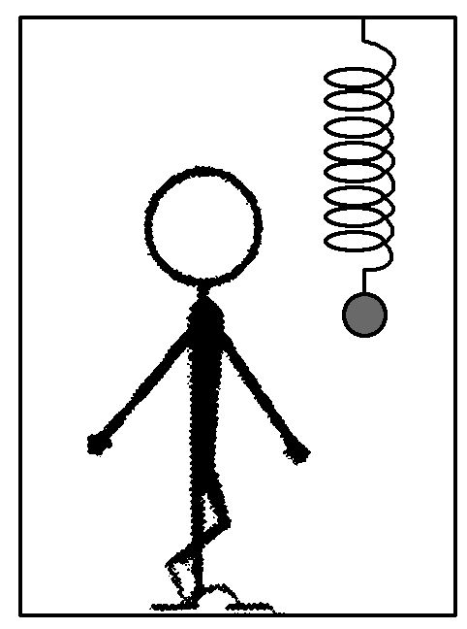
图5
A．电梯可能加速下降，加速度大小为5 m/s²
B．电梯可能减速上升，加速度大小为2.5 m/s²
C．乘客处于超重状态
D．乘客对电梯地板的压力为375 N
【解析】 电梯静止不动时，小球受力平衡，有mg＝kx，电梯运行时弹簧的伸长量比电梯静止时小，说明弹力变小了，根据牛顿第二定律，有mg－kx＝ma，即mg＝ma，a＝2.5 m/s²，加速度向下，电梯可能加速下降或减速上升，乘客处于失重状态，选项A、C错误，选项B正确；乘客对地板的压力大小为F_{N}＝m′g－m′a＝500 N－125 N＝375 N，选项D正确．
【答案】 BD
8.如图6所示，顶角为90°、质量为M的三角形木块放在水平地面上，两底角分别是α和β，两斜面光滑，在两斜面的顶端两个质量均为m的滑块A和B同时由静止释放，以下说法正确的是( )
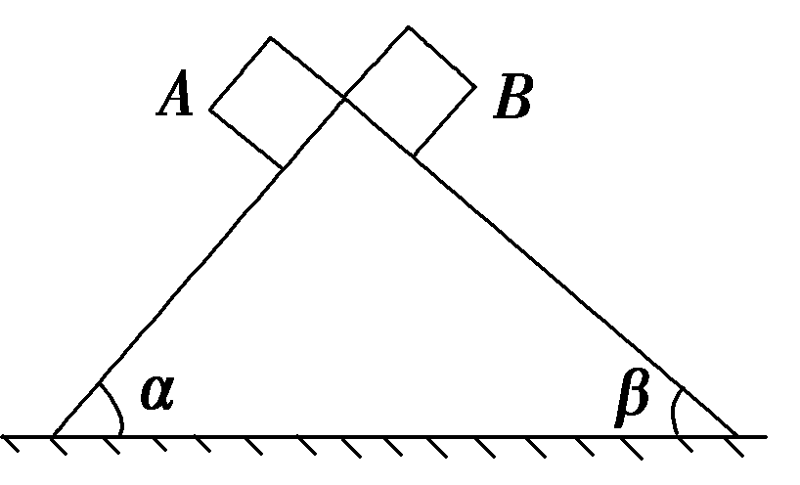
图6
A．两滑块可能同时到达地面
B．在两滑块到达地面前，地面对木块的支持力为(M＋m)g
C．在两滑块到达地面前，地面对木块的摩擦力为0
D．在两滑块到达地面前，只有当α＝β时地面与木块间才没有摩擦力
【解析】 设木块的高度为h，对A有：mgsin α＝ma_{A}，＝a_{A}t，t_{A}＝，同理对B有：t_{B}＝，当α＝β时，t_{A}＝t_{B}，选项A正确；对木块受力分析如图，N_{A}＝mgcos α，N_{B}＝mgcos β；竖直方向有N＝Mg＋mgcos²α＋mgcos² β，因为α＋β＝90°，所以N＝(M＋m)g，选项B正确；因为α＋β＝90°，水平方向有mgsin αcos α＝mgsin βcos β，所以地面对木块的摩擦力为0，选项C正确、D错误．
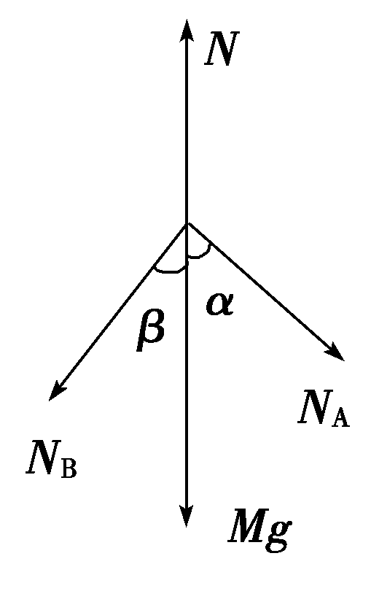
【答案】 ABC
9．如图7所示，水平传送带左右两端相距L＝3.5 m，物体A以水平速度v₀＝4 m/s滑上传送带左端，物块与传送带间的动摩擦因数μ＝0.1.设A到达传送带右端时的瞬时速度为v，g取10 m/s²，则下列说法正确的是( )
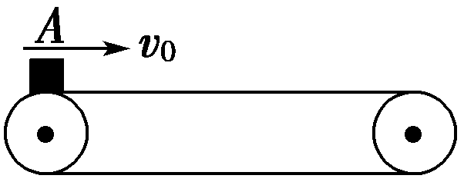
图7
A．若传送带速度等于2 m/s，物块一直做减速运动
B．若传送带速度等于3.5 m/s，v一定等于3 m/s
C．若v等于3 m/s，传送带一定不能沿顺时针方向转动
D．若v等于3 m/s，传送带可能静止，也可能沿逆时针或顺时针方向转动
【解析】 若传送带静止，物块从左端到右端做匀减速运动，由v－v²＝2μgL，得v＝3 m/s.若传送带的速度等于2 m/s，不论传送带沿哪个方向转动，物块都将从传送带的左端一直做匀减速运动到右端，A正确；当传送带的速度等于3.5 m/s，若传送带沿逆时针方向转动，可求出v＝3 m/s；若传送带沿顺时针方向转动，物块向右减速到速度为3.5 m/s时，将与传送带一起匀速运动到最右端，此时v＝3.5 m/s，B错误；若v等于3 m/s，传送带可能静止、也可能沿逆时针或顺时针方向转动，C错误，D正确．
【答案】 AD
二、非选择题
10．如图8甲是2012年我国运动员在伦敦奥运会蹦床比赛中的一个情景．设这位蹦床运动员仅在竖直方向上运动．运动员的脚在接触蹦床过程中，蹦床对运动员的弹力F随时间t的变化规律通过传感器用计算机绘制出来，如图8乙所示．取g＝10 m/s²，根据Ft图象求：
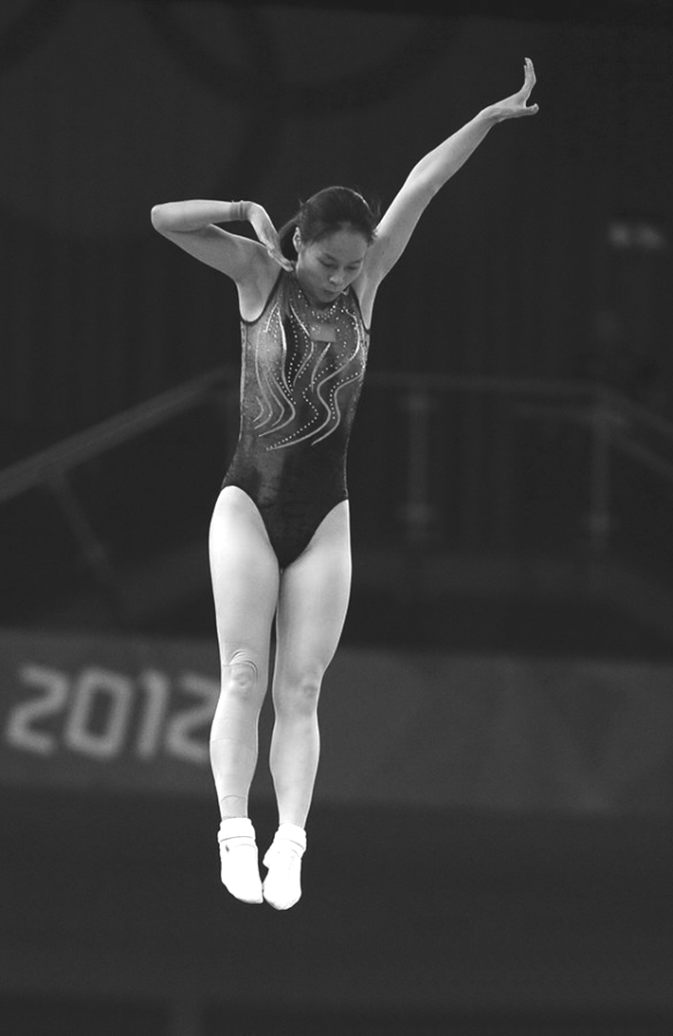
甲
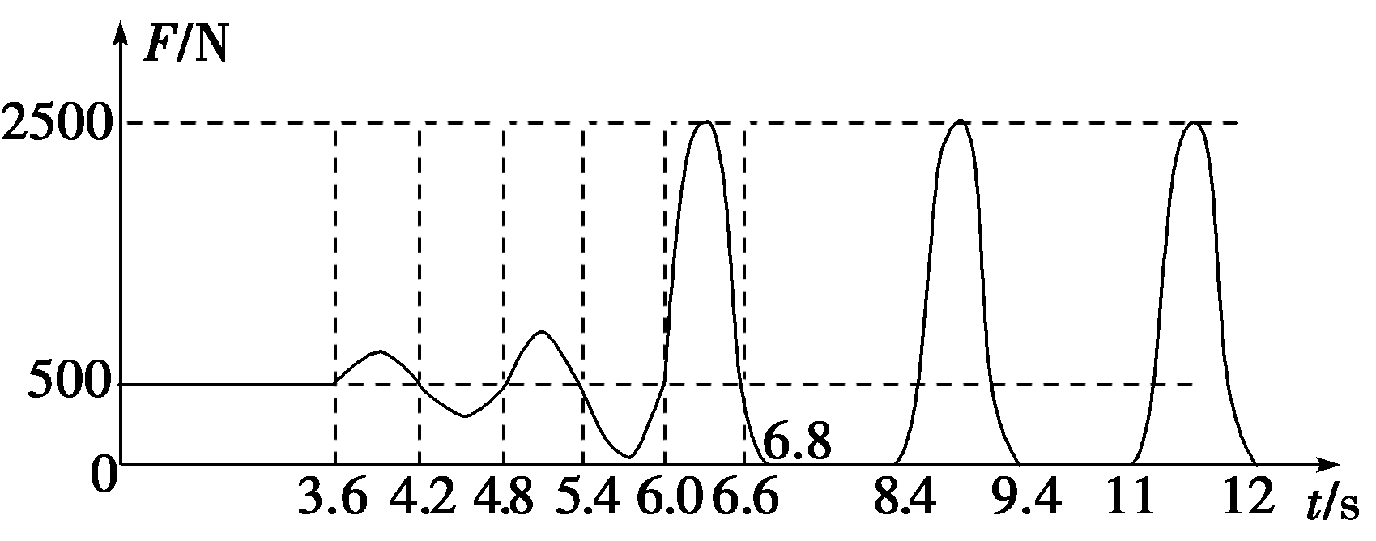
乙
图8
(1)运动员的质量；
(2)运动员在运动过程中的最大加速度；
(3)在不计空气阻力情况下，运动员重心离开蹦床上升的最大高度．
【解析】 (1)由题图乙可知运动员所受重力为500 N，设运动员质量为m，则m＝＝50 kg.
(2)由题图乙可知蹦床对运动员的最大弹力为F_{m}＝2 500 N，设运动员的最大加速度为a_{m}，则F_{m}－mg＝ma_{m}
a_{m}＝＝m/s²＝40 m/s².
(3)由图象可知运动员离开蹦床后做竖直上抛运动，离开蹦床的时刻为6.8 s或9.4 s，再下落到蹦床上的时刻为8.4 s或11 s，它们的时间间隔均为1.6 s，根据竖直上抛运动的对称性，可知其自由下落的时间为0.8 s.
设运动员上升的最大高度为H，则
H＝gt²＝×10×0.8² m＝3.2 m.
【答案】 (1)50 kg (2)40 m/s² (3)3.2 m
11. (2016·株洲质检)如图9所示，某次滑雪训练，运动员站在水平雪道上第一次利用滑雪杖对雪面的作用获得水平推力F＝84 N而从静止向前滑行，其作用时间为t₁＝1.0 s，撤除水平推力F后经过t₂＝2.0 s，他第二次利用滑雪杖对雪面的作用获得同样的水平推力，作用距离与第一次相同．已知该运动员连同装备的总质量为m＝60 kg，在整个运动过程中受到的滑动摩擦力大小恒为F_{f}＝12 N，求：
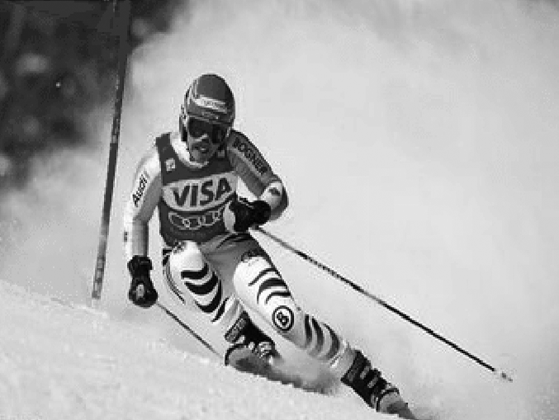
图9
(1)第一次利用滑雪杖对雪面作用获得的速度大小及这段时间内的位移；
(2)该运动员(可视为质点)第二次撤除水平推力后滑行的最大距离．
【解析】 (1)运动员利用滑雪杖获得的加速度为
a₁＝＝m/s²＝1.2 m/s²
第一次利用滑雪杖对雪面作用获得的速度大小
v₁＝a₁t₁＝1.2×1.0 m/s＝1.2 m/s
及位移x₁＝a₁t＝0.6 m.
(2)运动员停止使用滑雪杖后，加速度大小为
a₂＝＝ m/s²＝0.2 m/s²
经时间t₂速度变为
v′₁＝v₁－a₂t₂＝(1.2－0.2×2) m/s＝0.8 m/s
第二次利用滑雪杖获得的速度大小为v₂，则
v－v′＝2a₁x₁
第二次撤除水平推力后滑行的最大距离
x₂＝＝＝ m＝5.2 m.
【答案】 (1)1.2 m/s 0.6 m (2)5.2 m
12．如图10甲所示，水平平台的右端安装有轻质定滑轮，质量为M＝2.5 kg的物块A放在与滑轮相距l的平台上，现有一轻绳跨过定滑轮，左端与物块连接，右端挂质量为m＝0.5 kg的小球B，绳拉直时用手托住小球使其在距地面高h处静止，绳与滑轮间的摩擦不计，重力加速度为g(g取10 m/s²)，设最大静摩擦力等于滑动摩擦力．
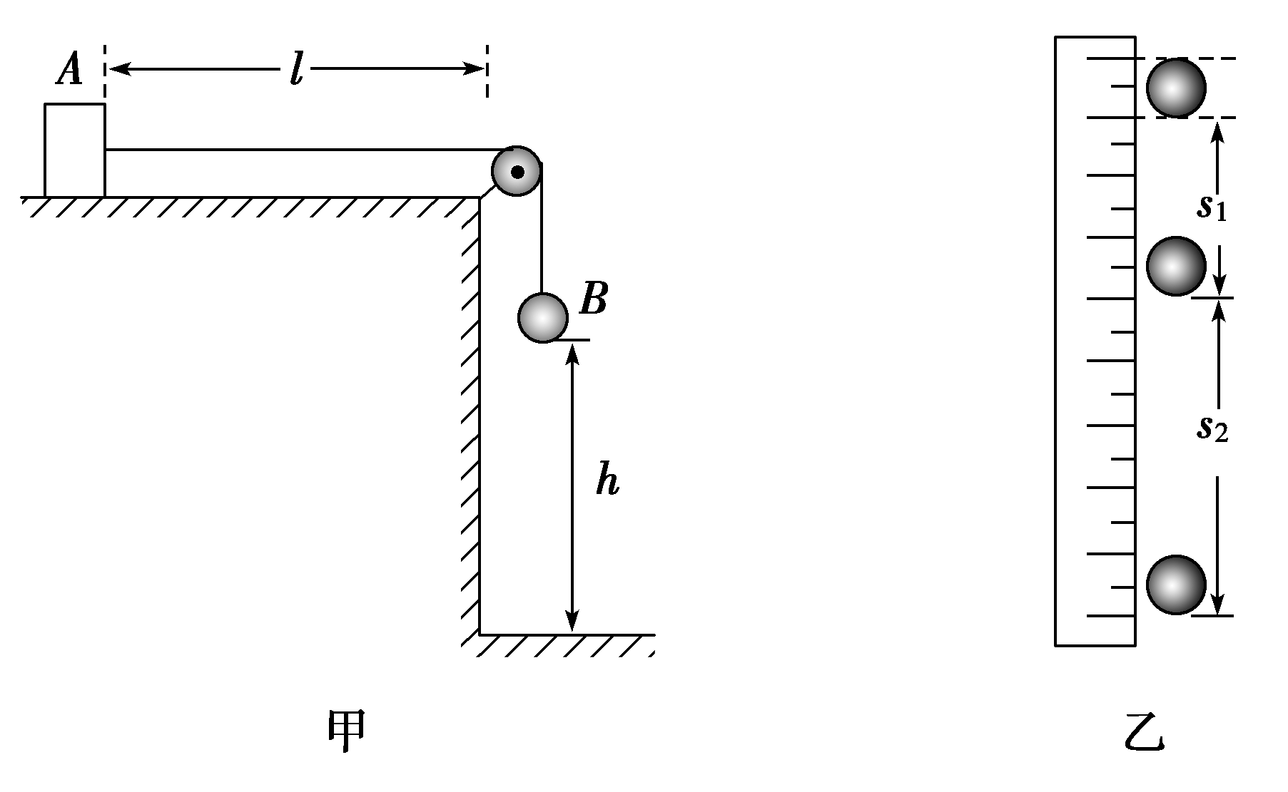
图10
(1)某探究小组欲用上述装置测量物块A与平台间的动摩擦因数．放开小球，系统运动，该小组对小球匀加速下落过程拍得同一底片上多次曝光的照片如图乙所示，拍摄时每隔1 s曝光一次，若小球直径为20 cm，求物块A与平台间的动摩擦因数μ；
(2)设小球着地后立即停止运动，已知l＝3.0 m，要使物块A不撞到定滑轮，求小球下落的最大高度h.(假设小球距地面足够高，计算结果保留四位有效数字)
【解析】 (1)分析题中照片知，s₁＝60 cm，s₂＝100 cm
由Δs＝s₂－s₁＝aT² ①
得a＝＝0.4 m/s² ②
以小球B为研究对象，受力如图a所示 ，由牛顿第二定律可知
mg－F_{T}＝ma ③
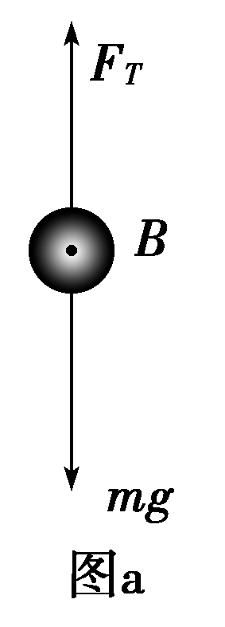
作出物块A的受力图如图b所示，在水平方向，由牛顿第二定律可得
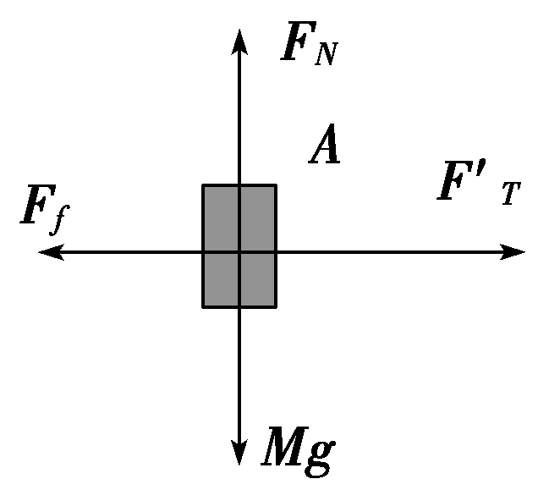
图b
F_{T}′－F_{f}＝Ma ④
F_{f}＝μMg ⑤
F_{T}＝F_{T}′ ⑥
联立③④⑤⑥式得
μ＝
代入M、m、g、a的数值，解得μ＝0.152. ⑦
(2)对小球B：小球B做初速度为零，加速度为a的匀加速直线运动，设落地时速度为v，由运动学公式有
v²－0＝2ah ⑧
对物块A：小球B从开始下落到着地，物块A也运动了h，随后在摩擦力作用下做匀减速直线运动，由牛顿第二定律，有μMg＝Ma′ ⑨
要使物块A不撞到定滑轮，则应满足v²＜2a′(l－h) ⑩
比较⑧⑨⑩三式，可得h＜
代入数值，解得h＜2.375 m ⑪
故小球下滑的最大高度为2.375 m.
【答案】 (1)0.152 (2)2.375 m

